Staňte se dobrovolníkem
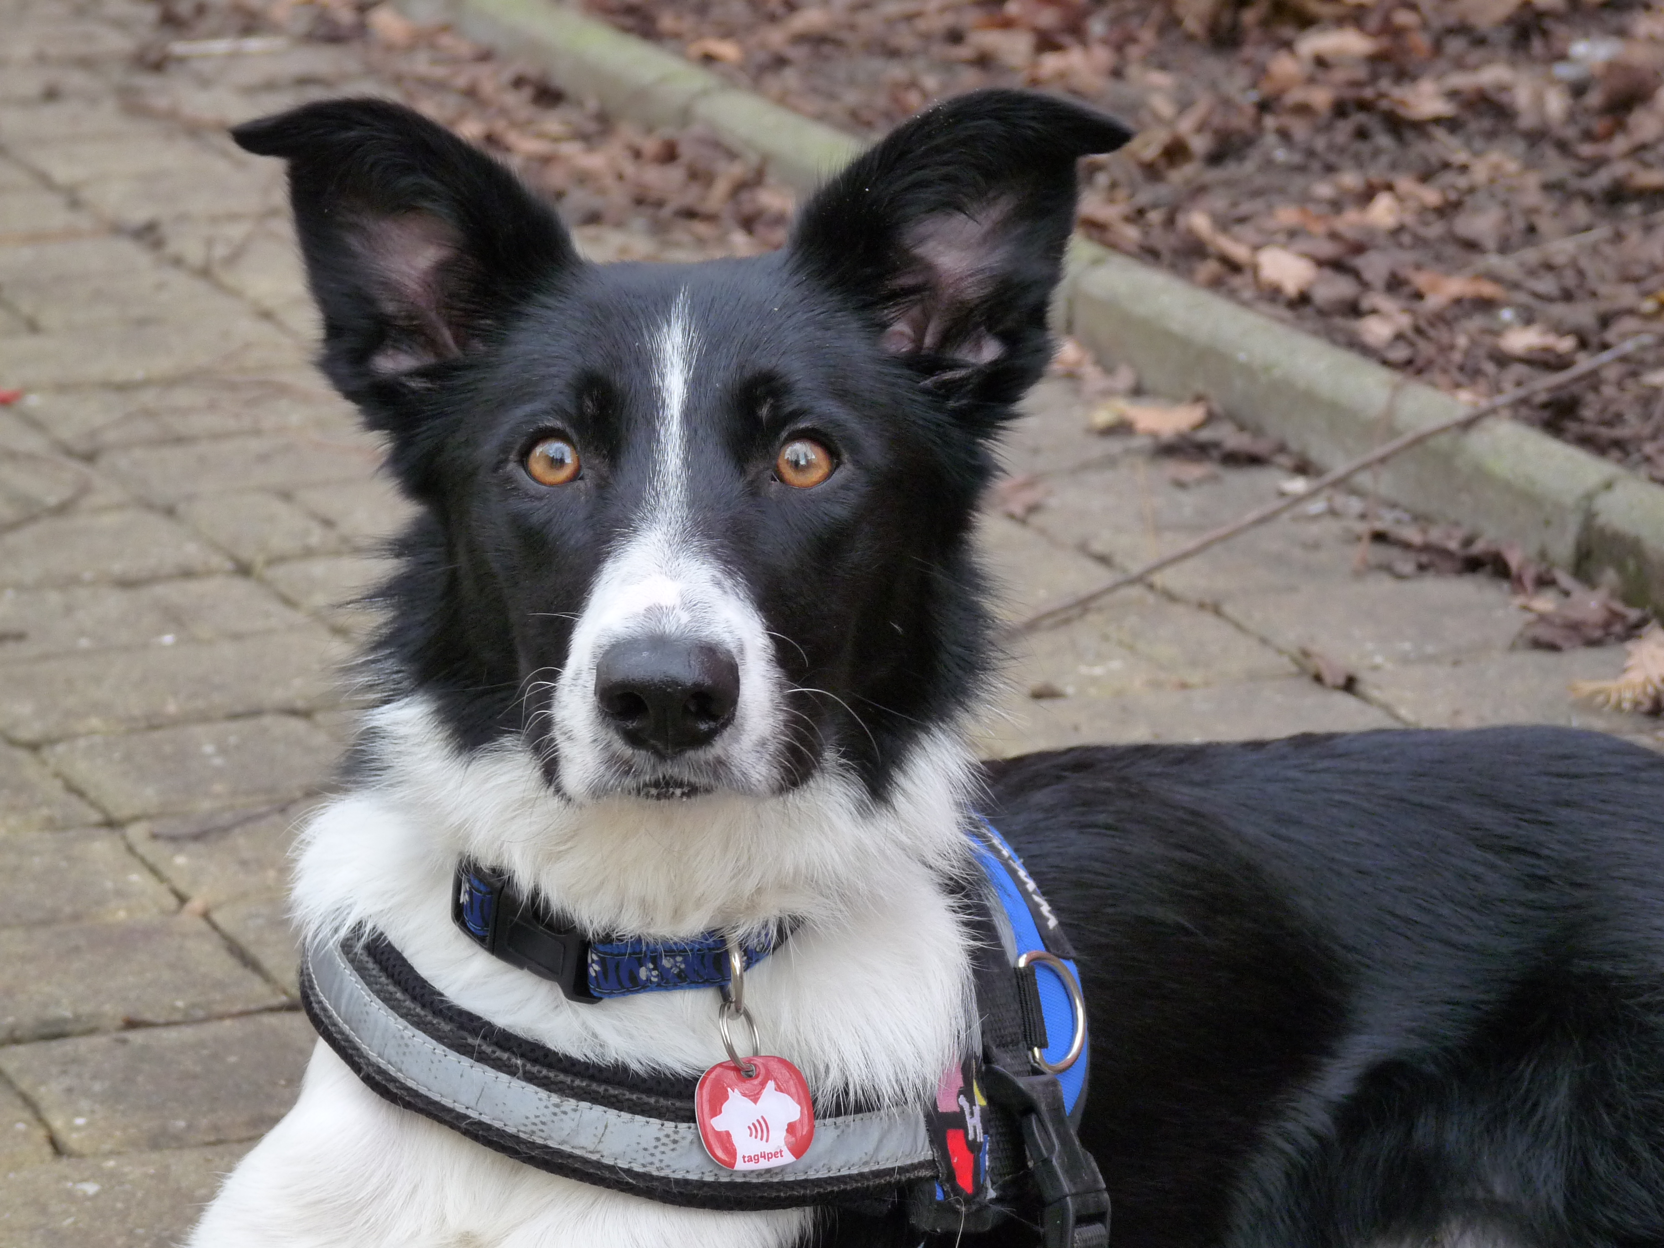

S čím nám můžete pomoci:
- pomoci při tréninku a výcviku asistenčních psů
- podílet se na prezentačních akcích akcí pro veřejnost
- organizovat a realizovat volnočasové aktivity pro majitele asistenčních psů
Co nabízíme:  - zapojení do smysluplné a kreativní práce  - práce v mladém a pestrém týmu  - nové kynologické zkušenosti  - možnost dobrovolnictví jako studijní praxe |  | Hledáme:  - kladný vztah ke psům a lidem s postižením  - důslednost  - komunikativnost  - ochota se učit novým věcem |  | Kontaktujte naši  koordinátorku dobrovolníků:  Žaneta Schmuttermeierová  zaneta@pestraspolecnost.cz  +420 607 533 952

Pestrá společnost o.p.s.

"Podporujeme nezávislost lidí s postižením a otevíráme jim možnost žít pestrý život."

Kučerova 809/11, Praha 9 | admin@pestraspolecnost.cz | www.pestraspolecnost.cz | +420 222 984 244

